产品描述
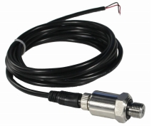
该压力变送器选用玻璃微熔压力传感器，经过高可靠性的放大电路及精密温度补偿，将被测介质的压力转换成标准电信号，高质量的传感器及完善的装配工艺确保了该产品的优异质量和性能。该产品批量控制成本，能够的满足水泵/空压机客户需要。

产品特点

· 小体积、高性价比、稳定性、灵敏度高
· 不锈钢结构
· 抗干扰强，长期稳定性好
· 安装方便
· 不锈钢一体成型，防水锤，水锤冲击不破裂，不漏水

产品应用

变频恒压供水水泵

技术参数

量程范围: 0～16bar 0-10bar 0-25bar
压力方式: 表压
测量介质: 水
供电电源: 12V -36VDC
输出信号: 4～20m等
适应温度: 5-70℃（介质）
综合精度: ±1％FS（典型）
时间漂移: ≤±0.2％FS／年
温度漂移: ≤±0.05％FS／℃
补偿温度: 0～70℃
防护等级: IP65
过载能力: 300-500％FS
稳定性: ±0.1％FS／年（典型） ±0.2％FS／年（最大）

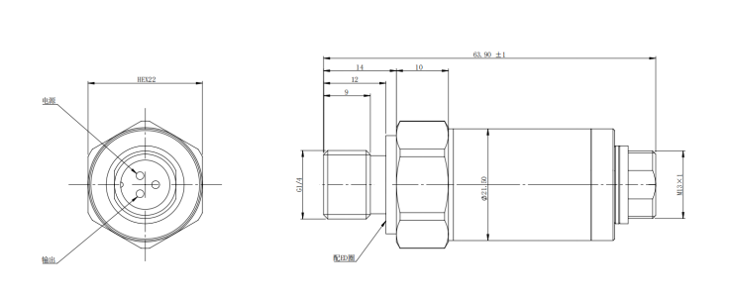
接线 参考图1

免责申明
以下情况不在质保范围内
1 泡水
2 小号水锤一般没事可以顶住 大号水锤可能会使传感器精度变差 尽可能在现场增加压力罐规避
3 管道结冰 尽可能对管道做好保暖
4 本产品防水等级IP65
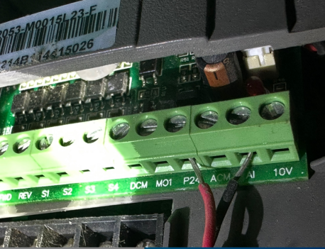
如果在户外使用，可以买一瓶704胶水把插头缝隙用胶水粘住 加胶后会提升防水参考如图2

图1 压力传感器接变频器端子

防水示例
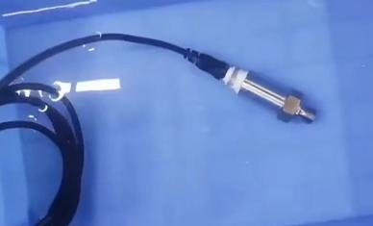

图2 压力传感器泡在水中

